**МИНИСТЕРСТВО НАУКИ И ВЫСШЕГО ОБРАЗОВАНИЯ РФ**

**ФГБОУ ВО**

**Воронежский государственный университет инженерных технологий**



**Специальность 09.03.02 «Информационные системы и технологии»**

**Кафедра Информационных технологий моделирования и управления**

**Отчет по практической работе**

по дисциплине «Имитационное моделирование систем»

(наименование учебной дисциплины)

**Студент ________________ Орлова Д.А. У-203**

(Подпись, дата) (Фамилия, инициалы) (Группа)

**Преподаватель ________________ ___________ Денисенко В.В.**

(Подпись) (Дата) (Фамилия, инициалы)

**Работа защищена ________________ __________________________**

(Дата) (Оценка)

ВОРОНЕЖ – 2023 г.

### Построение гистограмм 7 вариант

TAB1 TABLE M1,5,5,22

GENERATE 7,2

METKA1 SEIZE K1

ADVANCE 5,3

RELEASE K1

SEIZE K2

ADVANCE 4,2

RELEASE K2

TRANSFER .9,METKA1,METKA2

METKA2 TABULATE TAB1

TERMINATE 1

START 100

### 

### 

1. В течении 8 часов

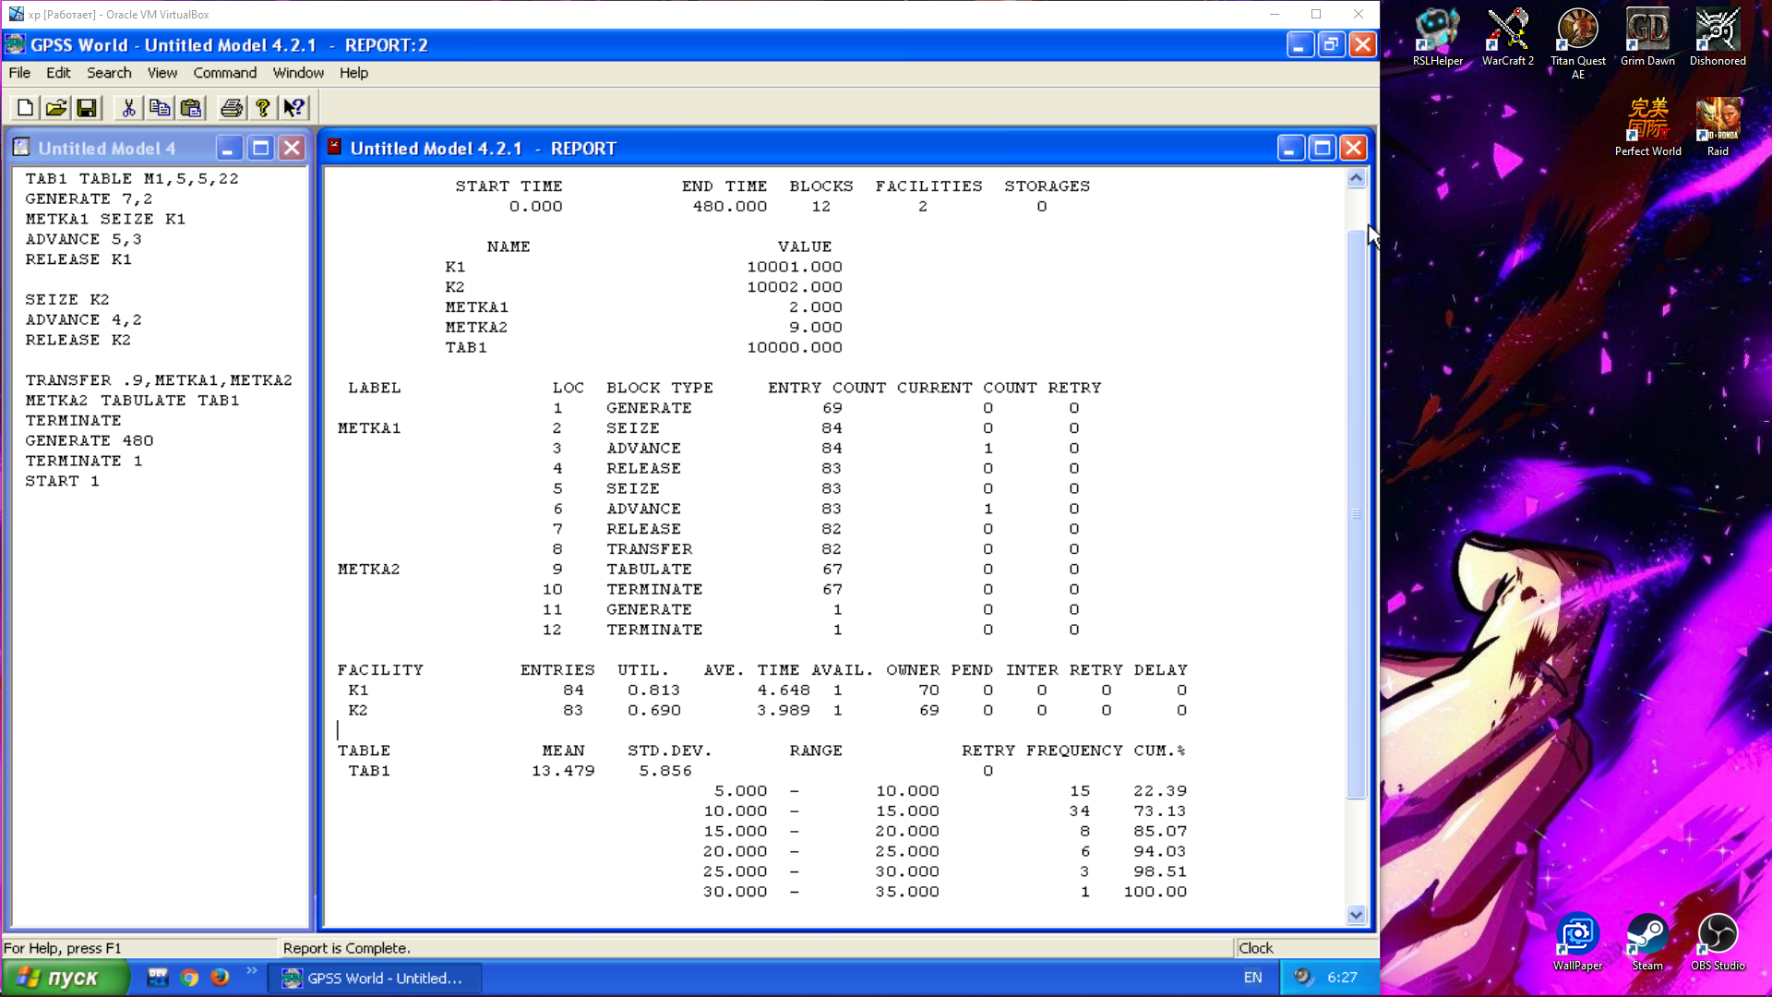

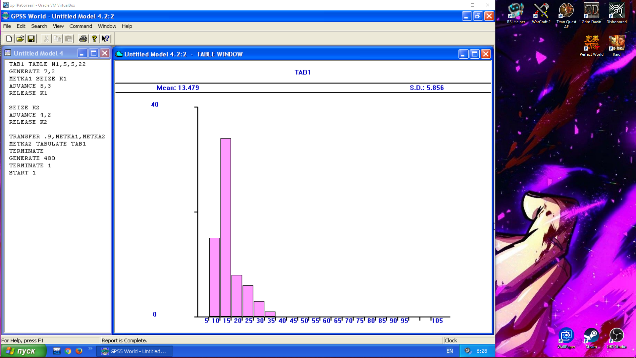

1. В течении 6 дней

